Министерство образования Республики Беларусь

Учреждение образования

«Белорусский государственный университет информатики и радиоэлектроники»

Лабораторная работа №2

Измерение и контроль параметров телевизионного сигнала и изображения

Выполнил:

Студент гр.962991

Проверил: Хоминич А.Л.

Минск 2021

Цель работы: Изучение основных принципов передачи изображений телевизионным методом; установление взаимосвязи между изображениями и соответствующими им электрическими сигналами; измерение амплитудных и временных параметров сигналов ТВ систем стандартной и высокой чёткости.

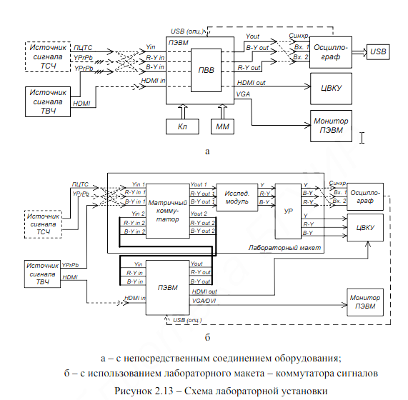

|  |  |
| --- | --- |
| C:\Users\Lenovo\AppData\Local\Microsoft\Windows\INetCache\Content.Word\IMG_20210210_144232.jpg | C:\Users\Lenovo\AppData\Local\Microsoft\Windows\INetCache\Content.Word\IMG_20210210_144337.jpg |
| C:\Users\Lenovo\AppData\Local\Microsoft\Windows\INetCache\Content.Word\IMG_20210210_144406.jpg | C:\Users\Lenovo\AppData\Local\Microsoft\Windows\INetCache\Content.Word\IMG_20210210_144505.jpg |
| C:\Users\Lenovo\AppData\Local\Microsoft\Windows\INetCache\Content.Word\IMG_20210210_144615.jpg | C:\Users\Lenovo\AppData\Local\Microsoft\Windows\INetCache\Content.Word\IMG_20210210_145108.jpg |
| C:\Users\Lenovo\AppData\Local\Microsoft\Windows\INetCache\Content.Word\IMG_20210210_145227.jpg | C:\Users\Lenovo\AppData\Local\Microsoft\Windows\INetCache\Content.Word\IMG_20210210_145552.jpg |
| C:\Users\Lenovo\AppData\Local\Microsoft\Windows\INetCache\Content.Word\IMG_20210210_145824.jpg | C:\Users\Lenovo\AppData\Local\Microsoft\Windows\INetCache\Content.Word\IMG_20210210_150534.jpg |
| C:\Users\Lenovo\AppData\Local\Microsoft\Windows\INetCache\Content.Word\IMG_20210210_150657.jpg | C:\Users\Lenovo\AppData\Local\Microsoft\Windows\INetCache\Content.Word\IMG_20210210_150920.jpg |
| C:\Users\Lenovo\AppData\Local\Microsoft\Windows\INetCache\Content.Word\IMG_20210210_151151.jpg | C:\Users\Lenovo\AppData\Local\Microsoft\Windows\INetCache\Content.Word\IMG_20210210_151405.jpg |
| C:\Users\Lenovo\AppData\Local\Microsoft\Windows\INetCache\Content.Word\IMG_20210210_151508.jpg | C:\Users\Lenovo\AppData\Local\Microsoft\Windows\INetCache\Content.Word\IMG_20210210_151745.jpg |
| C:\Users\Lenovo\AppData\Local\Microsoft\Windows\INetCache\Content.Word\IMG_20210210_152003.jpg | C:\Users\Lenovo\AppData\Local\Microsoft\Windows\INetCache\Content.Word\IMG_20210210_152354.jpg |
| C:\Users\Lenovo\AppData\Local\Microsoft\Windows\INetCache\Content.Word\IMG_20210210_152419.jpg | C:\Users\Lenovo\AppData\Local\Microsoft\Windows\INetCache\Content.Word\IMG_20210210_152608.jpg |
| C:\Users\Lenovo\AppData\Local\Microsoft\Windows\INetCache\Content.Word\IMG_20210210_152632.jpg |  |

Вывод: В результате лабораторной работы были получены осцилограммы различнх сигналов ТСЧ. Произведены измерения маркерами осцилографа. Выяснили длительности сигнала гашения, длительности импульсов синхронизации.